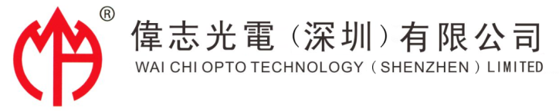

本公司不支持、不使用来自武装冲突或非法采矿而来的“冲突矿产’(钽、锡、钨、金)。我们承诺遵循OECD尽职调查指南，要求所有供应商填报RMI的CMRT/EMRT调查表，确保所供物料来源合法且对环境和社会负责。对于不配合的供应商，我们保留暂停或终止合作的权利。”
特此声明！

EMRT/CMRT下载官网：
https://www.responsiblemineralsinitiative.org/reporting-templates/CMRT/

